BLOWER WHEELS (SINGLE ENTRY)

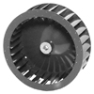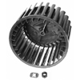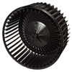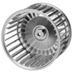
NEKY1113001 NEKY1113002 NEKY1113003 NEKY1115001
INTERNATIONAL 421849C1 FREIGHT/ALLIANCE 302001 FLEETRITE FLTBM1699947 FREIGHT/ALL 302051
INTERNATIONAL 465502C1 FREIGHT/ALLIANCE 30229/302061 INT ZGG702003
FREIGHT/OEM BSM 302181
INTERNATIONAL 1699947C1

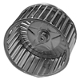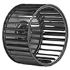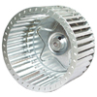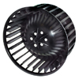
NEKY1115003 NEKY1117002 NEKY1117003 NEKY1118001
FLEETRITE ZGG19263 FLEETRITE ZGG16411 FRT/ALL 302261 FRT/ALL 302011
FREIGHT/ALL 302161 FRT/ALL 302101 INT ZGG702005 INT ZGG702000
FREIGHT OEM BSM302161 FRT OEM KYS260640
INTERNATIONAL 1691707C1

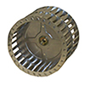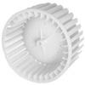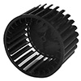
NEKY11750002 NEKY1199003 NEKY1199908
BLUE BIRD 04316337 FLEETRITE ZGG16314 FORD E3TZ-18504-A INT ZGG702022
FRT OEM KYS260231 FRT/ALL 302061 FRT/ALL 302081 THOMAS BUILT 2603-1374
FRT OEM ABP N83 302081
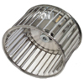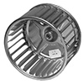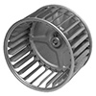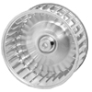
NEKY1199010 NEKY1199012 NEKY1199013 NEKY1199015
FLEETRITE ZGG11030 FLEETRITE ZGG16407 BLUE BIRD 1567288 FLEETRITE ZGG11031
FRT/ALL 302041 FORD DOAZ-18504-A
FRT/ALL 302121

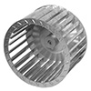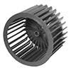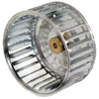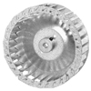
NEKY1199020 NEKY1199023 NEKY1199024 NEKY1199026
FRT/ALL302111 FRT/OEM N31-01403-000 FRT/ALL 302221 INT 421850C1
INT ZGG702020 INT ZGG702008 FRT OEM BSM 515400
INT 1103545C1
THOMAS BUILT 2605-1367

